# Tampilan Login

Masukan Username dan Password untuk login yaitu account petugas

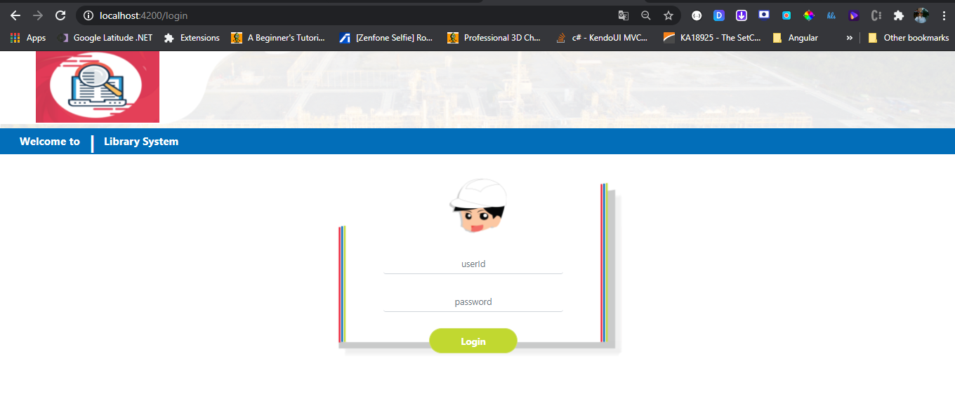

# Halaman Peminjaman

Setelah berhasil login maka akan dibawa ke halaman Pnjaman. Pada list terdapat data yg belum ada pengembalian, berarti Tanggal Kembalinya adalah kosong.

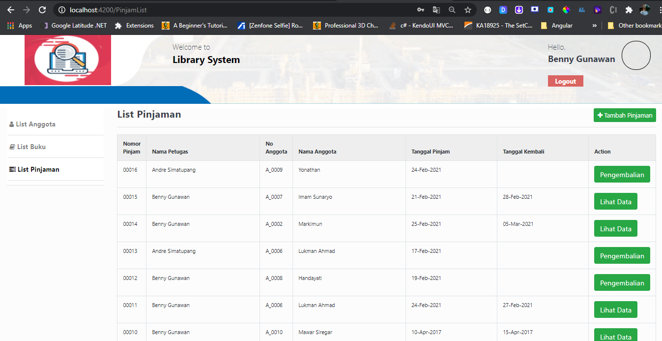

Untuk membuat transaksi Peminjaman , klik tambah data. Pada form Buat Transaksi Pinjam, pilih anggotanya dari dropdown, lalu pilih tanggal peminjaman awal.

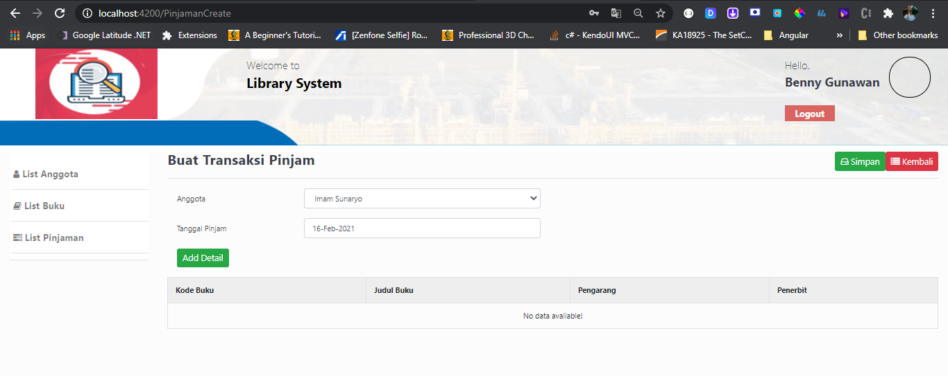

Untuk tambah detaik, klik Add Detail maka akan membuka Lookup Buku lalu pilih buku yg akan ditambahkan. Setelah diklik akan masuk ke grid.

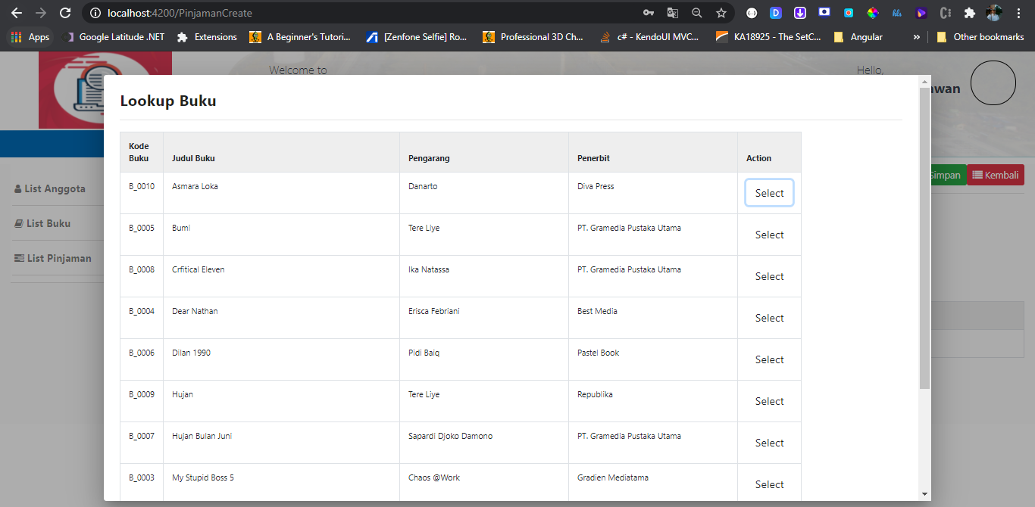

Jika sudah selesai diinput seperti dibawah ini, klik tombol Simpan pada pojok kanan atas.

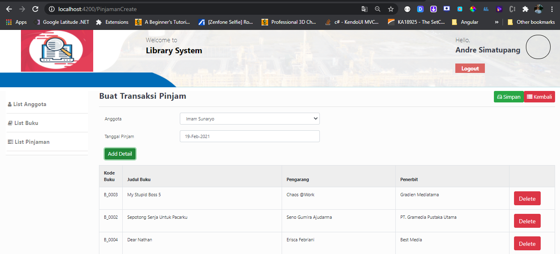

Akan muncul Toast message jika data telah disubmit, data yg terakhir input akan muncul di paling atas.

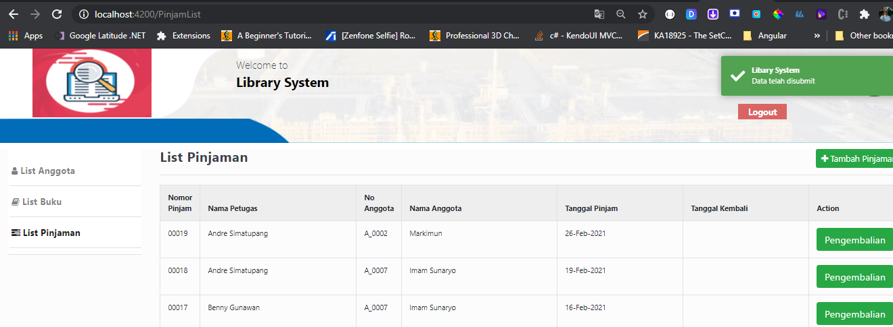

Untuk pengembalian pinjaman, klik tombol “Pengembalian” pada record dimana belum ada Tanggal Kembalinya, maka akan membuka form Edit Transaksi Pinjam, isi Tanggal pengembalian lalu Simpan.

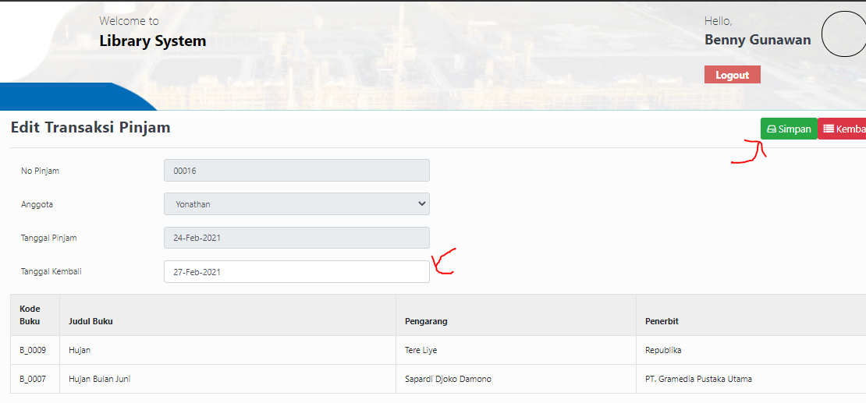

Setelah disimpan, maka Toaster Message akan muncul dan tanggal Kembali terupdate.

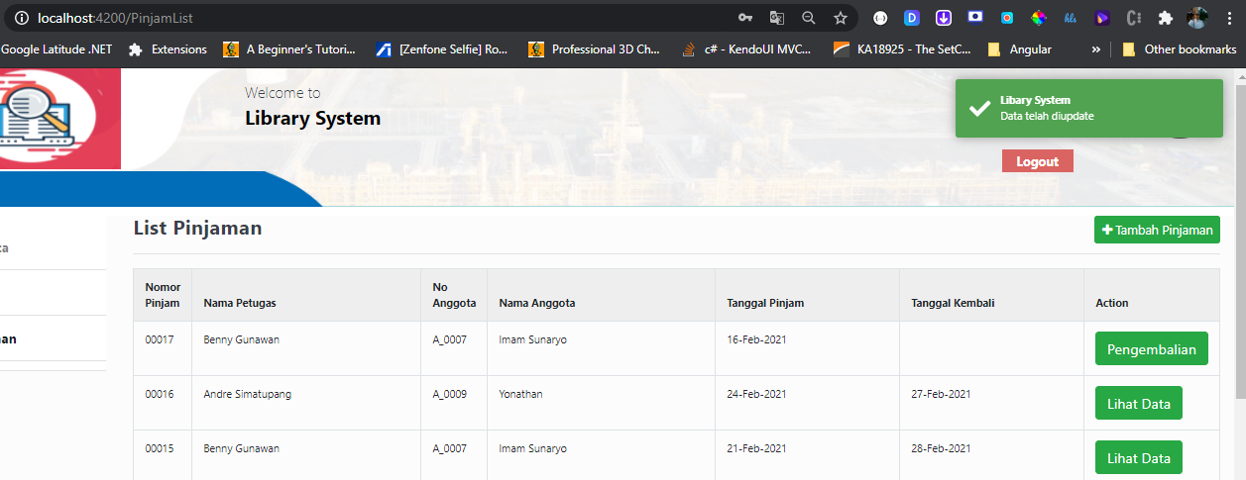

Pinjaman yg sudah dikembalikan, hanya dapat lihat saja, tidak bisa update.

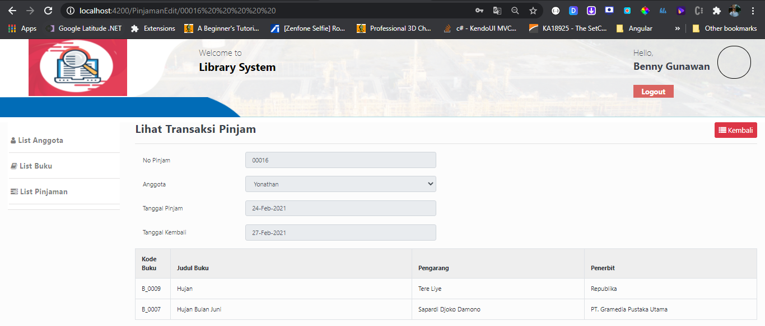

# Halaman Pendaftaran Anggota

Anggota dapat didaftarkan pada menu List Anggota, user dapat melihat anggota siapa saja yg terdaftar.

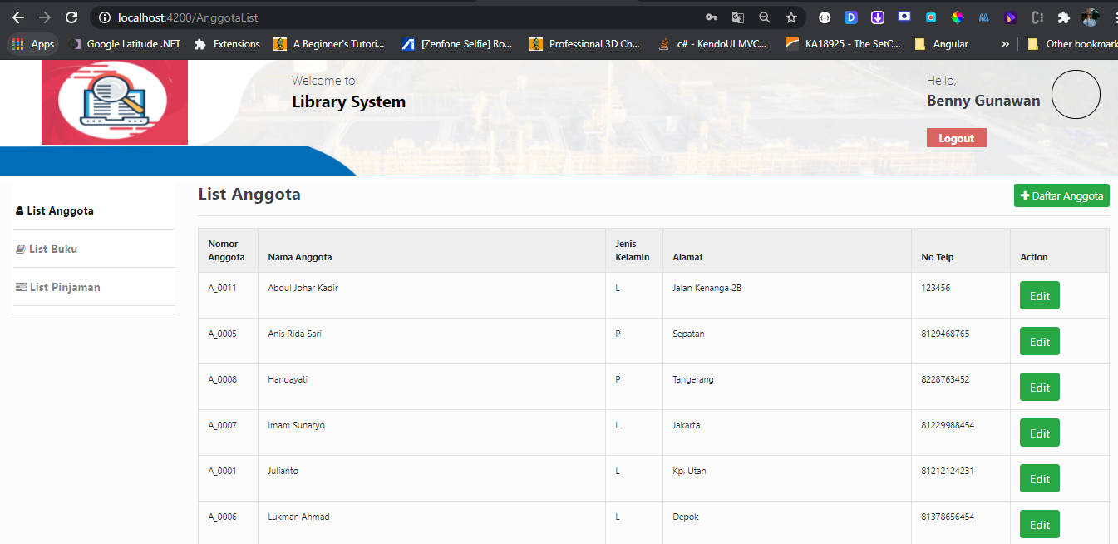

Klik “Daftar Anggota”, maka akan dibawa ke halaman untuk pendaftaran anggota. Isi data-data baru klik tombol Simpan.

